שאלון לנבדקת

שם פרטי ______________ שם משפחה _____________ שנת לידה______________
טל' בבית _____________ נייד______________ משקל ________ גובה ________
האם את בהריון? ______________________
תאריך וסת אחרון _______________ וסת ראשונה בגיל _________________
מספר הריונות: _______ מספר ילדים : __________ גיל בלידה ראשונה: ________________
תאריך ביצוע ממוגרפיה | לא | כן | מתי? היכן?
האם ביצעת MRI שד בעבר? | לא | כן | מתי? היכן?
האם הנקת? | לא | כן | כמה זמן מצטבר?
האם עברת כריתת רחם ו/או שחלות? | לא | כן | מתי?
האם קיבלת טיפול הורמונלי-  גלולות למניעת הריון? | לא | כן | משך זמן? סוג?
האם עברת טיפולי פוריות? | לא | כן | כמה זמן?
האם יש סיפור משפחתי של סרטן שד? | לא | כן | מה הקרבה? באיזה גיל?
האם יש סיפור משפחתי של סרטן שחלה? | לא | כן | מה הקרבה? באיזה גיל?
האם עברת: ניתוח פלסטי בשד? | לא | כן | מתי?
ביופסיה משד ימין? | לא | כן | מתי? ממאיר / שפיר
ביופסיה משד שמאל? | לא | כן | מתי? ממאיר / שפיר
ניתוח להסרת גידול משד ימין? | לא | כן | סוג הניתוח?
ניתוח להסרת גידול משד שמאל? | לא | כן | סוג הניתוח?
האם טופלת ב: הקרנות לשד? | לא | כן | מתי?
כימותרפיה? | לא | כן | מתי?
טמוקסיפן? | לא | כן | מתי?
האם סבלת ממחלה ממאירה? | לא | כן | איזה?
האם יש לך רגישות לתרופות? | לא | כן | איזה?
האם את נשאית BRCA1/2 (בדיקה גנטית)? | לא | כן

סיבה לביצוע ממוגרפיה ותלונות בשד:
מעקב גוש חדש הפרשה מהפטמה שינויים בעור אחר_____________________

תאריך | אין שינוי בפרטים בדף | יש שינוי בפרטים בדף | חתימה
1.
2.
3.
4.
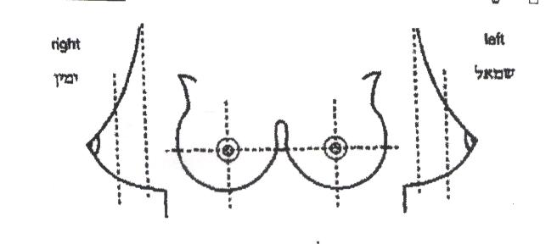

גורם מפנה_________________

טכנאית___________________

